Дополнительна общеразвивающая программа
«СТУПЕНИ МАТЕМАТИКИ»

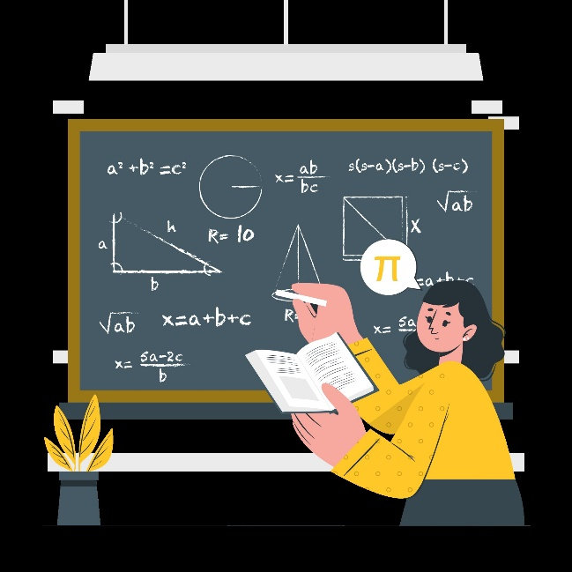 | - Педагоги дополнительного образования:  Скачкова Елена Александровна  - Направленность: Естественно-научная  - Уровень: Базовый  - Продолжительность обучения: 2 года  - Форма обучения: Заочная с применением дистанционных образовательных технологий  - Особые условия для поступления: Нет  - Сроки начала обучения: 03.10.2024  - Расписание занятий: вторник/пятница 18.00-19.40  - Возраст обучающихся: 12-17 лет  - Количество обучающихся для поступления: 15  - Количество групп: 1  - Участники программы: Учащиеся Пермского края  - Место проведения занятий: дистанционно

АННОТАЦИЯ К ОБРАЗОВАТЕЛЬНОЙ ПРОГРАММЕ

Программа для тех, кто любит или хочет полюбить математику. Программа побуждает к творческому поиску, к решению нестандартных задач, способствует систематизации и углубления знаний по математике, что позволяет обучающимся добиваться хороших результатов на олимпиадах и творческих конкурсах по математике. Прохождение изучаемого материала происходит примерно параллельно с курсом математики в основной школе, что повышает эффективность обучения.
Программа для тех, кто любит или хочет полюбить математику. Программа побуждает к творческому поиску, к решению нестандартных задач, способствует систематизации и углубления знаний по математике, что позволяет обучающимся добиваться хороших результатов на олимпиадах и творческих конкурсах по математике. Прохождение изучаемого материала происходит примерно параллельно с курсом математики в основной школе, что повышает эффективность обучения.
Программа модульная. Документ о дополнительном образовании выдается после прохождение любого модуля с указанием пройденных тем и количества часов.
Программа рассчитана на обучающихся 4-11 классов в возрасте 12-17 лет.
Исходный уровень подготовки обучаемых, необходимый для изучения программы:
- повышенная познавательная потребность;
- более высокий уровень выполнения деятельности по сравнению с другими обучающимися (актуальная одаренность);
- непринятие стандартных, типичных заданий и готовых ответов (потенциальная одаренность);
- активное использование Интернет-технологий, а том числе приложений и программ интерактивной коммуникации.
Основными из требований для участника программы:
- активное использование Интернет-технологий, а том числе приложений и программ интерактивной коммуникации;
- наличие автоматизированного места с выходом в Интернет;
- регистрация в группе ВКонтакте https://vk.com/kzsh.perm.
Цель программы: помочь обучающимся с любой степенью подготовленности в овладении методами и приемами решения математических задач, логических цепочек, нестандартных заданий.
Задачи программы:
- пробудить интерес к математике у тех, кто до сих пор его не испытывал, сформировать устойчивый интерес к математике, как к области знаний;
- расширить представление учащихся о практической значимости математических знаний, о сферах применения математики в естественных науках, в области гуманитарной деятельности, искусстве, производстве, быту;
- систематизировать, уточнить, дополнить и расширить знания учащихся, добиваться достижения творческого подхода в обучения;
- привить вкус к самостоятельной работе, приобщить учащихся к работе с математической литературой, Интернет-ресурсами;
- развитие познавательных интересов и интеллектуальных способностей в процессе решения задач;
- сформировать представление о математике, как о части общечеловеческой культуры; способствовать пониманию её значимости для общественного прогресса.
Ожидаемые результаты:
Личностные результаты:
- развитие осознанности своей личности и умение анализировать собственные эмоции и поведение;
- уверенность в себе и умение эффективно общаться с другими людьми;
- развитие эмпатии и способности к пониманию и поддержке других людей;
- развитие навыков эмоционального интеллекта и умение управлять своими эмоциями;
- самоорганизация и самоуправление в личностном росте и развитии.
Метапредметные результаты:
- развитие логического мышления, способности к абстрактному мышлению и аналитическому мышлению;
- формирование навыков работы с математическими символами, формулами, графиками и таблицами;
- развитие навыков самоорганизации, планирования и постановки целей;
- развитие способности к коммуникации и коллективной работе, осуществлять обмен идеями и аргументировать свою точку зрения.
Предметные результаты:
- расширение и углубление знаний школьного курса математики;
- углубленное понимание математических понятий и методов;
- умение решать сложные математические задачи различных направлений и применять полученные знания на практике;
- познакомиться с различными областями математики и их применением в реальной жизни.

Учебно-тематический план
Сокращения: ВК – входной контроль, КР – контрольная работа, ИА – итоговая аттестация, ПАп/г – промежуточная аттестация за полугодие

Наименование  Модуля/раздела | 1. Модуль  «Ступень I» |  |  |  | 2. Модуль  «Ступень II» |  |  |  | 3. Модуль  «Ступень III» |  |  |  | 4. Модуль  «Ступень IV» |  |  |  | 5. Модуль  «Ступень V» |  |  |  | 6. Модуль  «Ступень VI»
 | Всего, час. | в т.ч. |  | Форма  контроля/  аттестации | Всего, час | в т.ч. |  | Форма  контроля/  аттестации | Всего, час | в т.ч. |  | Форма  контроля/  аттестации | Всего, час | в т.ч. |  | Форма  контроля/  аттестации | Всего, час | в т.ч. |  | Форма  контроля/  аттестации | Всего, час | в т.ч. |  | Форма  контроля/  аттестации
 |  | Теория | Практика |  |  | Теория | Практика |  |  | Теория | Практика |  |  | Теория | Практика |  |  | Теория | Практика |  |  | Теория | Практика
- Модуль «Ступень I»
1.1 Самое начало | 26 | 6 | 20 | КР № 1  ВК
1.2 Логические задачи | 26 | 8 | 18 | КР № 2  ПАп/г
1.3 Игры с числами | 40 | 10 | 30 | КР № 3
1.4 Олимпиада для новичков | 36 | 8 | 28 | КР № 4  ИА
2. Модуль «Ступень II»
2.1 Я и математика |  |  |  |  | 26 | 6 | 20 | КР № 1  ВК
2.2 Логические задачи, ступень II |  |  |  |  | 26 | 8 | 18 | КР № 2  ПАп/г
2.3 Игры с числами, ступень II |  |  |  |  | 40 | 10 | 30 | КР № 3
2.4 Олимпиада для начинающих |  |  |  |  | 36 | 8 | 28 | КР № 4  ИА
3. Модуль «Ступень III»
3.1 Математика без калькулятора |  |  |  |  |  |  |  |  | 26 | 6 | 20 | КР № 1  ВК
3.2 Задачи на разрезание |  |  |  |  |  |  |  |  | 26 | 8 | 18 | КР № 2  ПАп/г
3.3 Методы решения логических задач |  |  |  |  |  |  |  |  | 40 | 10 | 30 | КР № 3
3.4 Олимпиада с задачами на раскраску |  |  |  |  |  |  |  |  | 36 | 8 | 28 | КР № 4  ИА
4. Модуль «Ступень IV»
4.1 Математика для любознательных |  |  |  |  |  |  |  |  |  |  |  |  | 26 | 6 | 20 | КР № 1  ВК
4.2 Элементы комбинаторики |  |  |  |  |  |  |  |  |  |  |  |  | 26 | 8 | 18 | КР № 2  ПАп/г
4.3 Задачи с параметром |  |  |  |  |  |  |  |  |  |  |  |  | 40 | 10 | 30 | КР № 3
4.4 Олимпиада для любознательных |  |  |  |  |  |  |  |  |  |  |  |  | 36 | 8 | 28 | КР № 4  ИА
5. Модуль «Ступень V»
5.1 Гений – математик |  |  |  |  |  |  |  |  |  |  |  |  |  |  |  |  | 26 | 6 | 20 | КР № 1  ВК
5.2 Квадратные уравнения и приводящиеся к ним |  |  |  |  |  |  |  |  |  |  |  |  |  |  |  |  | 26 | 8 | 18 | КР № 2  ПАп/г
5.3 Задачи с параметром, параметр в уравнениях |  |  |  |  |  |  |  |  |  |  |  |  |  |  |  |  | 40 | 10 | 30 | КР № 3
5.4 Олимпиада «Гений – математик?» |  |  |  |  |  |  |  |  |  |  |  |  |  |  |  |  | 36 | 8 | 28 | КР № 4  ИА
6. Модуль «Ступень VI»
6.1 Математика для математиков |  |  |  |  |  |  |  |  |  |  |  |  |  |  |  |  |  |  |  |  | 26 | 6 | 20 | КР № 1  ВК
6.2 Функциональные уравнения |  |  |  |  |  |  |  |  |  |  |  |  |  |  |  |  |  |  |  |  | 26 | 8 | 18 | КР № 2  ПАп/г
6.3 Уравнения в целых числах |  |  |  |  |  |  |  |  |  |  |  |  |  |  |  |  |  |  |  |  | 40 | 10 | 30 | КР № 3
6.4 Олимпиада для математиков |  |  |  |  |  |  |  |  |  |  |  |  |  |  |  |  |  |  |  |  | 36 | 8 | 28 | КР № 4  ИА
ИТОГО | 128 | 32 | 96 |  | 128 | 32 | 96 |  | 128 | 32 | 96 |  | 128 | 32 | 96 |  | 128 | 32 | 96 |  | 128 | 32 | 96

